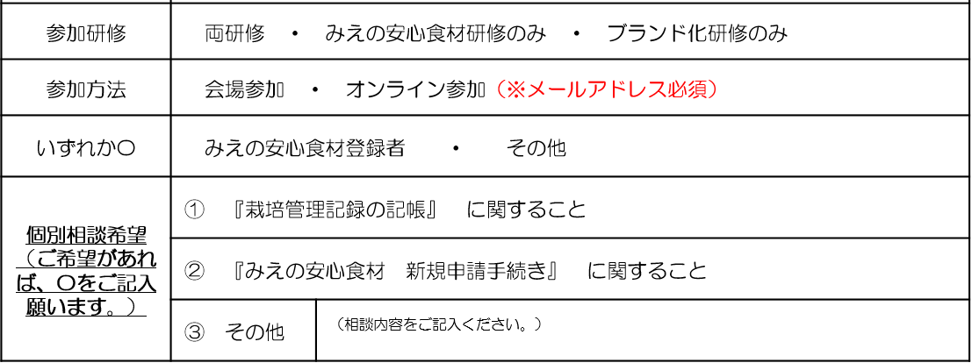
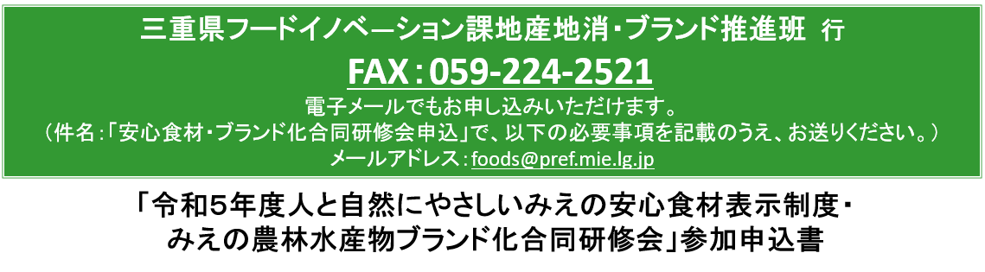
ご住所
法人・団体名
お名前 | (ふりがな) | TEL
参加人数 |  | FAX
メールアドレス | ＠

山本洋子氏によるフォローアップ支援（現地・オンライン含む年度内３回程度）について

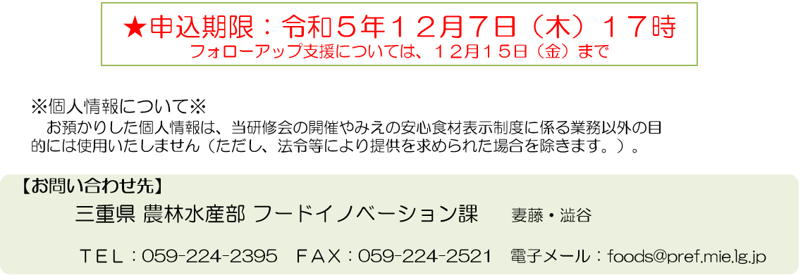
山本洋子氏によるフォローアップ支援（現地・オンライン含む年度内３回程度）について

